Летний проект «Ромашка – белый лепесток».
Автор проекта: Амосова Надежда Петровна, воспитатель МБДОУ №3 «Огонек» пгт Камские Поляны, 2015 г.
Тип проекта: | По тематике: творческий;  По составу участников: групповой;  По срокам реализации: недельный (краткосрочный, летний);  По характеру контактов: ребенок и семья, в рамках одной возрастной группы;
Участники проекта: | - воспитатель  - дети первой младшей группы (2 – 3 года)  - родители
Актуальность: | Семья – самое главное в жизни для каждого из нас - это близкие и родные люди, те, кого мы любим, с кого берем пример, о ком заботимся, кому желаем добра и счастья. Именно в семье мы учимся любви, ответственности, заботе и уважению.  День Семьи, Любви и Верности - очень молодой праздник, который празднуется 7 июля. Символом праздника является цветок ромашка. Целенаправленная и систематическая работа может помочь дать детям знания о данном празднике, познакомить с цветком - ромашкой и воспитывать чуткое отношение и любовь к своим близким. Так же, необходимо отметить и роль экологического воспитания - одно из основных направлений в системе образования, это способ воздействия на чувства детей, их сознание, взгляды и представления. Дети испытывают потребность в общении с природой. Они учатся любить природу, наблюдать, сопереживать, понимать, что наша Земля не сможет существовать без растений, так как они не только помогают нам дышать, но и лечат от болезней. Мы должны беречь и сохранять их.
Цель проекта: | - расширять и уточнять представления детей о цветке - ромашка;
Задачи проекта: | - обогатить представления детей о своей семье;  - воспитание чуткого отношения и любви к своим близким;  - познакомить детей с ромашкой, её внешним видом;  - активизировать в речи детей название цветка;  - развивать у детей познавательную активность, творческие способности, желание наблюдать, исследовать, получать новые знания;  - воспитывать экологическую культуру у детей дошкольного возраста, желание оберегать и заботиться о природе;  - активизировать творческую деятельность родителей в участии конкурса на «Лучший летний совок».
Методическое обеспечение проекта: | 1.Гербова В. В. Развитие речи в детском саду : Вторая младшая группа. – М.: МОЗАИКА – СИНТЕЗ, 2014. – 96с.: цв. вкл.  2.Дыбина О.В. Ознакомление с предметным и социальным окружением: Вторая младшая группа. – М.: МОЗАИКА – СИНТЕЗ, 2014. – 80с.: цв. вкл.  3.Комарова Т.С. Изобразительная деятельность в детском саду: Вторая младшая группа. – М.: МОЗАИКА – СИНТЕЗ, 2014. – 112с.: цв. вкл.  4.Популярное пособие для родителей и педагогов. Ярославль «Академия развития» 1997.  5.Программа «От рождения до школы» (под редакцией Н.Е.Вераксы).  6.Шорыгина Т.А. «Цветы. Какие они?». Книголюб 2003
Гипотеза проекта: | Целенаправленная работа над проектом поможет расширить и уточнить представления у детей о цветке – ромашка; сформирует первоначальные представления о своей семье.
Предполагаемый результат: | - Дети имеют обогащенные представления о своей семье;  - Воспитание любви и чуткого отношения к своим близким у детей;  - Дети имеют представления о внешнем виде ромашка;  - У детей развита познавательная активность, творческая способность, наблюдательность;  - У детей сформированы начальные знания об экологической культуре: желание заботиться и оберегать природу.
Этапы работы  над проектом: | - Подготовительный этап:  - Сбор информации и материалов по теме проекта;  - Информирование родителей о проекте;  - Разработка проектной цели;  - Разработка плана деятельности;  - Написание текста проекта;  - Наблюдение за цветами с детьми на прогулках;  - Основной этап:  - Работа по плану проекта;  - Выполнение творческих заданий вместе с родителями и детьми;  - Заключительный этап:  - Оформление материалов;  - Подведение итогов проекта;  - Выставка поделок от родителей;  - Вручение дипломов родителям;
В перспективе: | Обогащение знаний детей о цветах, растительном мире;  Обогащение знаний о своей семье, близких.
Результаты проекта: | В ходе работы над проектом предполагаемые результаты были достигнуты: дети обогатили представления о своей семье; расширены знания детей о растении сада и луга – ромашка; обобщили и обогатили опыт детей в сфере экологического воспитания; в период работы над проектом дети обогатили словарь и пополнили словарный запас; познакомились с растением и научились передавать свои чувства в продуктивной деятельности; детям понравилось ухаживать за растениями, они стали более трудолюбивыми; дети стали бережнее относиться к растениям.

Перспективный план:
ПОНЕДЕЛЬНИК
1. Чтение загадок, стихов о ромашке.  2.Наблюдение в природе.  3.Рассматривание иллюстраций с изображением цветов. | 1.Цель: обогатить знания детей о цветке; развивать мышление, воображение; воспитывать интерес к художественной литературе (загадкам, стихотворениям).  2.Цель: познакомить детей с цветущими растениями: ромашкой; разобрать её  строение; развивать эстетическое восприятие и радостные переживания от красоты  природы; учить бережно относиться к растениям.  3.Цель: расширить знания детей о цветах, их внешнем виде, строении.
ВТОРНИК
1.Физкульминутка: «Спал цветок и вдруг проснулся».  2.Пальчиковая гимнастика «Наши алые цветки».  3.Беседа о ромашке | 1.Цель: развитие двигательной активности детей; продолжать формировать умение двигаться в соответствии с текстом физкультминутки.  2.Цель: развитие мелкой моторики пальцев рук; развитие речи детей.  3.Цель: расширять представления о цветке ромашка; об особенностях их внешнего вида, строения; закрепить знания детей о полевой ромашке, её ценности в жизни человека. Воспитывать любовь к природе, желание ухаживать и беречь цветы.
СРЕДА
1.Физкультминутка: «Раз цветок, два – цветок…».  2.Беседа о семье: «Папа, мама, я – семья».  3.Пальчиковая гимнастика: «Цветки». | 1.Цель: развитие двигательной активности детей; продолжать формировать умение двигаться в соответствии с текстом физкультминутки.  2.Цель: формировать первоначальные представления о семье, воспитывать любовь к близким.  3.Цель: развитие мелкой моторики пальцев рук; развитие речи детей.
ЧЕТВЕРГ
1.Физкультминутка: «Бабочка».  2. Настольно –дидактическая игра: «Лото. Растения». | 1.Цель: развитие двигательной активности детей; продолжать формировать умение двигаться в соответствии с текстом физкультминутки.  2.Цель: обогащать представления об окружающем мире, о растениях, цветах, их названиях.
ПЯТНИЦА
1.Физкультминутка «Мы цветы сажаем».  2.ООД по художественному творчеству – аппликация: «Ваза с ромашками». | 1.Цель: развитие двигательной активности детей; продолжать формировать умение двигаться в соответствии с текстом физкультминутки.  2.Цель: продолжать знакомит детей с цветком- ромашкой, создавать коллективную работу – аппликацию, воспитывать бережное отношение к природе.

Приложение 1.
Легенда о ромашке.
Ромашки схожи по форме с зонтиками, и по легенде, они в давние времена были зонтиками у маленьких степных гномиков. Начнётся в степи дождь, гномик укроется ромашкой либо сорвет её и шагает по степи, поднимая цветок над головой. Дождь стучит по ромашковому зонтику, струйками стекает с него, а гномик остается совершенно сухим.
А еще ромашки похожи на удивлённые глаза. Если в сухой ветреный день выйти на луг и внимательно прислушаться, то можно услышать тихий шорох,- это шорох белых ромашковых ресниц. Удивлённые глаза ромашки целых семь месяцев- с апреля по сентябрь- смотрят на небо, стараясь понять движение облаков, звёзд и планет. Смотрят- смотрят, утомятся, вот тогда-то и начинают моргать своими белыми ресницами. Кажется, наклонись к цветку, и он поведает тебе самые сокровенные тайны. А тайн у ромашки великое множество.
Стихотворения о ромашке.
Если б в поле расцвели
Только белые цветы,
Любоваться бы устали
Ими вскоре я и ты.
Если б в поле расцвели
Только желтые цветы
Мы б с тобой скучать бы стали
От подобной красоты!
Хорошо, что есть ромашки,
Розы, астры, васильки,
Одуванчики и кашки,
Незабудки и жарки!
У ромашки – белый цвет
У гвоздики – красный
Цвет зелёный у листвы
Это так прекрасно!
(А. Шлыгин)

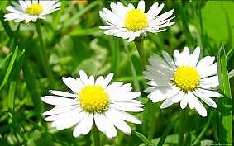
На лугу, в ромашке,
Живёт одна букашка.
Росою умывается,
Ей жизнь такая нравится.
-Ты расти, расти, ромашка,
Говорит ей та букашка,
-Подрастёт когда мой дом,
Будет мне уютней в нём! (Вера Щербакова)

Ромашки
Маленькое солнце на моей ладошке, -
Белая ромашка на зеленой ножке.
С белым ободочком желтые сердечки…
Сколько на лугу их, сколько их у речки!
Зацвели ромашки – наступило лето.
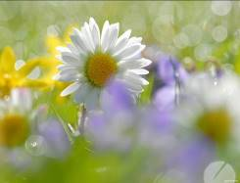
Из ромашек белых вяжутся букеты.
В глиняном кувшине, в банке или чашке
Весело теснятся крупные ромашки.
Наши мастерицы принялись за дело –
Всем венки плетутся из ромашек белых.
И козленку Тимке и телушке Машке
Нравятся большие, вкусные ромашки.
(З. Александрова)

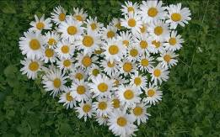
Ах, ромашки! Цветы луговые -
Золотисто - белый дурман.
Вы как души чьи - то святые,
Как целительный сердцу бальзам.

Распустились ромашки на поле,
Много - много красивых цветов.
И колышется белое море -
Как мечта из несбыточных снов

Грубин Ф. «Ромашки»
Белые ромашки-сестрички,
У ромашек белые реснички.
Пляшут среди летнего луга.
До чего похожи друг на друга!
Мальчик-ветер в дудочку дует,
Он с ромашками польку танцует.
Потанцует, улетит ветер:
Мало ли ромашек на свете!

Некрасова Л. «Расцвела в саду ромашка…»
Расцвела в саду ромашка-
Белоснежная рубашка,
Лепесточки раз и два...
Все резные кружева.
Настя в садик прибежала
И ромашку увидала,
И захлопала в ладоши:
"Ой, какой же он хороший!
Этот беленький цветочек
Пересадим мы в горшочек".
Мама ласково сказала:
"А в горшочке места мало.
Пусть растет в саду ромашка-
Белоснежная рубашка,
Здесь и солнце, и вода,
Пусть цветет в саду она!"

Загадки о ромашке.
1.Белый лепесток, посередине- желток. Какой это цветок?

2. Шел я лугом, по тропинке,
Видел солнце на травинке.
Но совсем не горячи
Солнца жгучие лучи.

3. Стоят в поле сестрички: желтый глазок, белые реснички.

4. На верхушке стебелька-
Солнышко и облака.
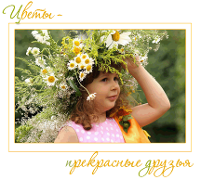
Белая корзинка, золотое донце,
В ней лежит росинка
И сверкает солнце.

5. Стоит в поле кудряшка- белая рубашка,
Сердечко золотое, что это такое?

Физкультминутки:
Бабочка
Спал цветок и вдруг проснулся, (Туловище вправо, влево.)
Больше спать не захотел, (Туловище вперед, назад.)
Шевельнулся, потянулся, (Руки вверх, потянуться.)
Взвился вверх и полетел. (Руки вверх, вправо, влево.)
Солнце утром лишь проснется,
Бабочка кружит и вьется. (Покружиться.)
Спал цветок и вдруг проснулся
Спал цветок и вдруг проснулся — (Туловище вправо, влево.)
Больше спать не захотел. (Туловище вперед, назад.)
Шевельнулся, потянулся, (Руки вверх, потянуться.)
Взвился вверх и полетел. (Руки вверх, влево, вправо.)
Солнце утром лишь проснется,
Бабочка кружит и вьется. (Покружиться.)
Раз — цветок, два — цветок
Чтоб сорвать в лесу цветочки,
Наклоняйся до носочков.
Раз — цветок, два — цветок.
А потом сплетём венок. (Наклоны вперёд, сначала к правой ноге, потом к левой.)
Наши алые цветки
Наши алые цветки
Распускают лепестки. (Плавно поднимаем руки вверх.)
Ветерок чуть дышит,
Лепестки колышет. (Качание руками влево-вправо.)
Наши алые цветки
Закрывают лепестки, (Присели, спрятались.)
Головой качают, (Движения головой влево-вправо.)
Тихо засыпают.
Мы цветы в саду сажаем
Мы цветы в саду сажаем,
Их из лейки поливаем.
Астры, лилии, тюльпаны
Пусть растут для нашей мамы! (Декламируя стихотворение, дети выполняют движения, повторяя их за педагогом.)
Пальчиковая гимнастика.
«Цветки»
Наши алые цветки, (Ладони соединить лодочкой перед собой - «молитвенная»
поза).
Распускают лепестки (По очереди, начиная с большого, развести пальцы в стороны.Запястья оставить соединенными.)
Ветерок чуть дышит, (Подуть на руки – «цветки».)
Лепестки колышет. (Подвигать пальцами вперед- назад.)
Наши алые цветки закрывают
лепестки (По очереди сложить пальцы,
соединив ладони лодочкой)
Головой качают, (Покачать ладонями вправо – влево.)
Тихо засыпают. (Положить голову на сложенные ладони.)

«Поляна цветов»
Вырос высокий цветок на поляне,
(Запястья соединить, ладони развести в стороны, пальцы немного округлить)
Утром весенним раскрыл лепестки.
(Раскрыть пальцы рук, будто раскрывается бутон)
Всем лепесткам красоту и питание
(Ритмично двигать пальцами вместе-врозь)
Дружно дают под землей корешки.
(Ладошки опустить вниз, тыльной стороной прижать друг к другу, пальцы развести)
«Родная семья»
Папа и мама у нас стебельки,
Дедуля с бабулей в семье – корешки.
Цветок наш красуется в зелени луга.
Все мы в семье своей любим друг друга.

Раз, два, три, четыре –
Кто у нас живёт в квартире.
Папа, мама, брат, сестрёнка,
Кошка Мурка, два котёнка,
Мой щенок, сверчок и я –
Вот и вся моя семья!

Приложение 2.
Наблюдение в природе.
Цель: познакомить детей с цветущими растениями: ромашкой; разобрать её
строение; развивать эстетическое восприятие и радостные переживания от красоты природы; учить бережно относиться к растениям.
Воспитатель: Какое сейчас время года? (Лето).
Воспитатель: В какое время года можно встретить много цветов на поляне и на клумбах? (Летом).
Воспитатель: Дети, давайте посмотрим, какие цветы здесь растут?
- Посмотрите, какие они все красивые!
Воспитатель: Что есть у цветов? (Стебель, листочки, лепесточки).
- Стоит в саду кудряшка
Белая ромашка.
Сердечко золотое,
Что это такое? (Ромашка)
- Какого цвета цветок и листья ромашки? (Середина- жёлтая, листья зелёные, лепесточки белые).
- А какой формы лепестки у цветов? (Овальной формы).
Воспитатель: Ребята, давайте похвалим цветы и скажем красивые слова: изящные, прекрасные, красивые, нежные, стройные, необыкновенные.
- Давайте вместе скажем какие они- цветы? (проговаривают хором).
Воспитатель: А как вы думаете, на что похожа ромашка? (Ответы детей).
-Да, она похожа на солнышко и так же, как и солнышко дарит нам тепло и радость. Растёт она в лесу и на лужайке. Расцветает ромашка в начале лета и цветёт до поздней осени.
- А ещё, ромашка является лекарственным растением, т.е. лечит людей от болезней. Поэтому нельзя срывать ромашку и бросать погибать на землю. Тогда пользы от неё не будет и она погибнет.
Воспитатель: Если я сорву цветок,
Если ты сорвёшь цветок,
Если все и я, и ты,
Если мы сорвём цветы
Опустеют все поляны
И не будет красоты.

Приложение 3.
Беседа о ромашке:
Цель: Расширять представления о цветке ромашка; об особенностях их внешнего вида, строения; закрепить знания детей о полевой ромашке, её ценности в жизни человека. Воспитывать любовь к природе, желание ухаживать и беречь цветы.
Воспитатель: Это ромашка – полевая. А называется она потому, что растет на солнечных полянах. Прорастает по всей России. Листочки и цветочки очень мелкие – посмотрите на картинку. У нее, как и у всех цветов есть корень, стебель, листья, цветок - лепестки. А еще она очень душистая (достаем живые цветы ромашки –полевой), дает детям понюхать. Весной и летом люди собирают – обрывают цветочки, но не все, цветочки сушат в тени. А те, что остались, будут семена цветов, которые высохнут, осыпятся и на следующий год будут опять ромашки. Затем сухие цветы упаковывают в аптеке в такие коробочки – показывает коробку с аптечной ромашкой. А затем их продают людям.
Врачи рекомендуют людям применять настой ромашки при воспалении горла, насморка, а также при болях в животе.
Показываю ромашку настоящую - культурную. И ставлю рядом с ромашкой – полевой. Скажите, чем они похожи? (У них есть стебель, листья, лепестки). А, чем они отличаются? (Культурная ромашка - большая, а полевая ромашка – мелкая. Полевая ромашка лечебная, а культурная – не лечебная).
Ребята, теперь мы с вами знаем, что природа нам подарила цветы, которые нужны не только для красоты, но и для помощи при болезнях. Мы будем любить и беречь нашу природу. А как же мы будем заботиться о цветах. (На клумбе –будем поливать, рыхлить землю. А на поляне мы не будем их обрывать без надобности. Пусть их сорвет тот кто нуждается в лечении) .

Приложение 4.

ООД по ознакомлению с предметным и социальным окружением «Папа, мама, я – семья»
Программное содержание. Формировать первоначальные представления о семье. Воспитывать у ребёнка интерес к собственному имени.
Материал. Кука Катя, фотоальбом с семейными фотографиями детей группы.
Предварительная работа. Индивидуальные беседы с детьми на тему: «Твоя семья». (С кем ты живёшь? Есть ли у тебя бабушка, дедушка? Как зовут маму, папу? Есть ли у тебя брат, сестра?).
Ход занятия
Организационный момент.
«Собрались все дети в круг.
Я твой друг и ты мой друг.
Крепко за руки возьмёмся.
И друг другу улыбнёмся.
- Посмотрю на ваши лица, с кем здесь можно подружиться?
Я – Надежда Петровна, а ты кто? (А как ласково тебя называют дома?В семье?) Создается игровая ситуация: дети рассматривают фотоальбом «Моя семья» с семейными фотографиями детей группы. В группу «входит» кукла Катя, приветствует ребят. Воспитатель обращает внимание ребят на куклу Катю, её расстроенный голос. Дети вместе с воспитателем спрашивают у Кати, чем она расстроена. Кукла Катя сообщает детям, что она рассерженна на свои маму и папу, потому, что они не купили ей желанные игрушки. Воспитатель предлагает расспросит куклу Катю о её маме и папе, попросить назвать имена её родителей. Кукла Катя сообщает детям имена свои родителей и просит ребят назвать имена их мам и пап. Воспитатель предлагает детям рассмотреть их семейные фотографии, вместе с детьми рассматривает их семейный альбом.
- Кто хочет рассказать о своей семье? (Дети по желанию подходят к фотографиям своей семьи, рассказывают кто изображён). Просит назвать всех членов семьи, их имена. Для мамы ты кто? Ты любишь своих близких? Почему? (Потому что они добрые, ласковые, заботливые). («На фотографии моя мама, её зовут Валентина», «Это мой папа, его зовут Сережа» и т.д.).
Рассказы 2-3 детей.

Физкультминутка: «Родная семья»
Папа и мама у нас стебельки,
Дедуля с бабулей в семье – корешки.
Цветок наш красуется в зелени луга.
Все мы в семье своей любим друг друга.

Воспитатель подводит детей к пониманию того, что папа, мама, дочка, сын – это семья; что есть семьи маленькие и большие. Воспитатель просит каждого ребёнка вспомнить и определить, какая у него семья – маленькая или большая, назвать всех членов семьи по именам. Например: «У нас большая семья: мама Наташа, папа Коля, я – Марина, братик Сережа, бабушка Нина и дедушка Ваня», «У нас семья маленькая: мама Света, папа Саша и я - Вадим ».
Затем воспитатель проводит игру «Чьи вещи?», в которой дети должны определить предметы, принадлежащие их близким. Ребята рассматривают предметы, принесённые из дома: бусы, очки, клубки, книги, салфетки и др. По сигналу педагога «Света, найди вещи своей бабушки» или «Денис, найди вещи своего папы» - дети находят нужные вещи. Выигрывает тот, кто быстро и правильно нашёл вещи членов своей семьи.
В конце занятия воспитатель подводит детей к выводу: Как хорошо, что у вас есть семья!
Вы самые счастливые дети на свете, потому что в ваших семьях любят друг друга, весело и дружно живут все вместе. Семьи бывают большие и маленькие. Главное, чтобы в семье всегда были мир, дружба, уважение, любовь друг другу. А сейчас в завершении нашего занятия давайте с вами покажем Кати, как мы можем играть в семью с пальчиками.
Пальчиковая игра:
Раз, два, три, четыре –
Кто у нас живёт в квартире.
Папа, мама, брат, сестрёнка,
Кошка Мурка, два котёнка,
Мой щенок, сверчок и я –
Вот и вся моя семья!

Приложение 5.
ООД по художественно – эстетическому воспитанию «Ваза с ромашками».
Аппликация (коллективная работа).
Тема: | «Ваза с ромашками»
Образовательные области: | Художественно – эстетическое воспитание, развитие речи, ознакомление с окружающим миром.
Тип: | Интегрированное
Программное содержание: | Цель: продолжать знакомит детей с цветком- ромашкой, создавать коллективную работу – аппликацию, воспитывать бережное отношение к природе.  Задачи:-познакомить детей с цветущим растением: ромашкой, рассмотреть ее строение(серединка, лепестки, стебель, листочки) и характерных признаках (форма листьев, окраска цветка);  - дать знания о пользе цветов (лекарственное растение);  - прививать детям бережное отношение к цветам (не отрывать листья, лепестки, не срывать много цветов);  - упражнять детей в наклеивании готовых форм в симметричном расположении;  - развивать эстетическое восприятие и чувство.
Словарная работа: | Семья, праздник, цветы, ромашка, корень, стебель, листья, лепестки, серединка, лекарственное, ваза.
Оборудование и материалы: | Магнитная доска, иллюстрации с ромашкой, ватман с изображением вазы, готовые цветы ромашки из бумаги, клей, салфетки,
Предварительная работа: | Чтение художественной литературы, наблюдения на прогулках, беседы, рассматривание иллюстраций, дидактические игры.
Подготовка к занятию: | Подготовить ватман, нарисовать вазу, подготовить заготовки ромашек, клей, салфетки.

Ход занятия:
Воспитатель: Ребята, попробуйте угадать, о каком растении говорится в загадке:
1. «Стоят в поле сестрички:
желтый глазок, белые реснички».
2. «На лугу растет кудряшка –
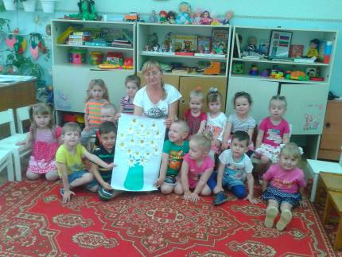
Белая рубашка,
Сердечко золотое
Что это такое?
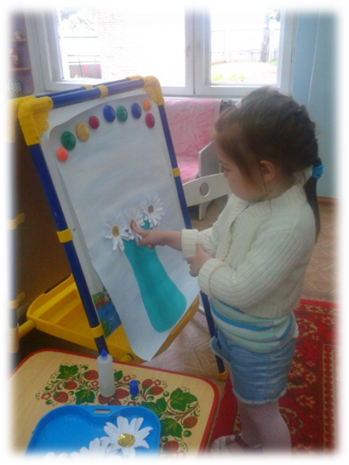
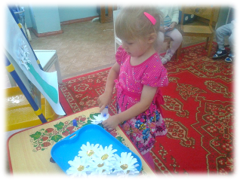
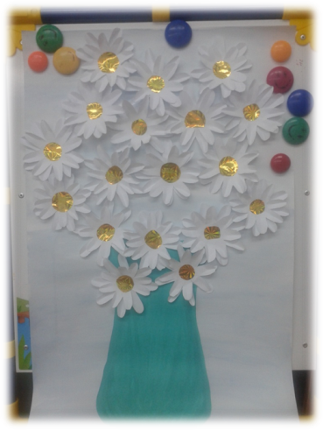
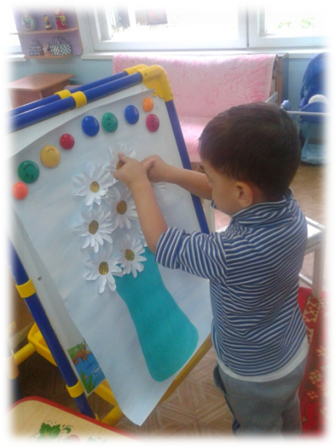

Воспитатель: Правильно, ребята, это ромашка. Мы с вами уже много знаем об этом цветке. Расскажите мне, как он выглядит? Какого он цвета? (ответы детей).Что у него есть?(ответы детей) Где ромашка растет? Для чего она нам нужна? (ответы детей).
Воспитатель: Молодцы, ребята! Вы все знаете. Давайте мы с вами поиграем.
Физминутка: «Спал цветок и вдруг проснулся».
Спал цветок и вдруг проснулся — (Туловище вправо, влево.)
Больше спать не захотел. (Туловище вперед, назад.)
Шевельнулся, потянулся, (Руки вверх, потянуться.)
Взвился вверх и полетел. (Руки вверх, влево, вправо.)
Солнце утром лишь проснется,
Бабочка кружит и вьется. (Покружиться.)
Воспитатель: Ребята, на этой неделе в нашей стране Россия был праздник «День Семьи, Любви и Верности». Дети, скажите мне, а что такое семья? (ответы детей). Правильно, ребята, семья – это мама, папа, брат, сестра, бабушка, дедушка… А давайте мы с вами поиграем.
Пальчиковая гимнастика: «Родная семья».
Папа и мама у нас стебельки,
Дедуля с бабулей в семье – корешки.
Цветок наш красуется в зелени луга.
Все мы в семье своей любим друг друга.
Воспитатель: Ребята, а давайте мы все вместе для ваших мам, пап, бабушек и дедушек сделаем подарок. Ребята, скажите, а что можно подарить? (ответы детей, один из которых - цветы).
Воспитатель: Послушайте стихотворение:
«Цветок на лугу я сорвал на бегу.
Сорвал, а зачем – объяснить не могу.
В стакане он день простоял - и завял,
А сколько бы он на лугу простоял?»
Воспитатель: Правильно поступают взрослые и дети, когда рвут растения? (ответы детей).Чем больше растений, тем чище воздух и легче дышать, тем краше наш город, тем больше пользы для птиц и насекомых, зверей и людей. А как можно помочь растениям? (Ответы детей).
Воспитатель: Посмотрите, у меня есть ваза (обращает внимание детей на мольберт, к которому прикреплен ватман с изображением вазы). А что там может стоять? (ответы детей). Правильно, цветы. Но мы же с вами решили, что цветы рвать нельзя. Я предлагаю вам сделать вазу с ромашками.(показывает заготовки цветов – ромашки). Ведь они как настоящие – очень красивые и белоснежные. Подарок, сделанный своими руками очень ценный. А настоящие цветы нужно беречь. Пусть они цветут на природе, и радуют всех вокруг. (Воспитатель показывает детям приемы наклеивания цветов: аккуратно намазываем клеем обратную сторону детали, работаем на клеенке, прижимать изображение к бумаге салфеткой и всей ладонью. Дети наклеивают по одному цветку в симметричном порядке).
Воспитатель: «Ромашки»
Маленькое солнце на моей ладошке, -
Белая ромашка на зеленой ножке.
С белым ободочком желтые сердечки…
Сколько на лугу их, сколько их у речки!
Зацвели ромашки – наступило лето.
Из ромашек белых вяжутся букеты.
В глиняном кувшине, в банке или чашке
Весело теснятся крупные ромашки.
Наши мастерицы принялись за дело –
Всем венки плетутся из ромашек белых.
И козленку Тимке и телушке Машке
Нравятся большие, вкусные ромашки.
(З. Александрова)
Воспитатель читает стихотворение, а дети любуются выполненной работой – «Вазой с ромашками».
Воспитатель: Ребята, что мы делали сегодня с вами? Для кого этот подарок? Вам понравилось наклеивать ромашки? А что было вам трудно делать?(ответы детей). Я думаю, что мы с вами справились, у нас получился очень красивый подарок. Вы все, ребята, постарались, молодцы! И теперь мы с вами поиграем:
«Наши алые цветки»
Наши алые цветки
Распускают лепестки. (Плавно поднимаем руки вверх.)
Ветерок чуть дышит,
Лепестки колышет. (Качание руками влево-вправо.)
Наши алые цветки
Закрывают лепестки, (Присели, спрятались.) Головой качают, (Движения головой влево-вправо.)
Тихо засыпают.
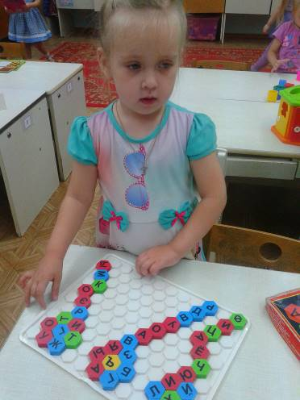
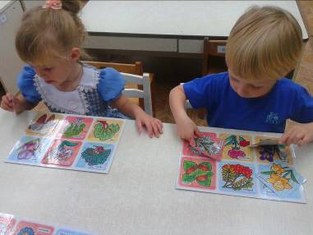

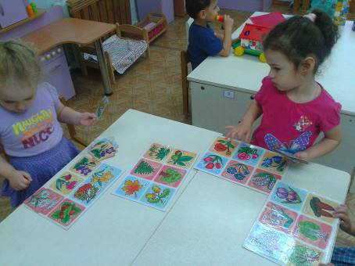
Настольно – дидактические игры.

